Práctica casos de uso con PlantUml II.

El video nos explica la notación uml para contruir y especificar casos de uso, esto nos permitirá modelar parte del comportamiento de un sistema concretamente identificando los requisitos funcionales.
Los casos de uso capturan los requisitos funcionales del sistema a desarrollar.
En primera instancia nos muestra este primer ejemplo en la que nos explica la notación, nos explica que primero hay que identificar el software y darle un nombre, luego los casos de uso que son los requisitos funcionales del sistema que proporciona el sistema a los actores externos, que son los que interactúan con el sistema, y para identificar que interacción van a tener con los casos de uso se utilizarán las lineas de comunicación
1
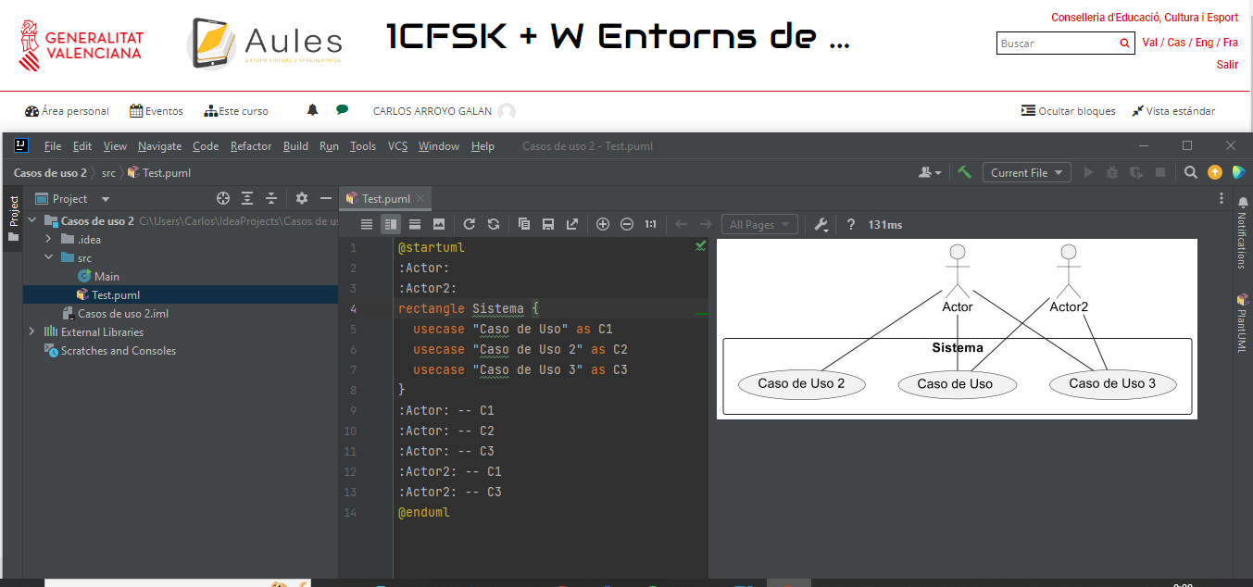

@startuml
:Actor:
:Actor2:
rectangle Sistema {
usecase "Caso de Uso" as C1
usecase "Caso de Uso 2" as C2
usecase "Caso de Uso 3" as C3
}
:Actor: -- C1
:Actor: -- C2
:Actor: -- C3
:Actor2: -- C1
:Actor2: -- C3
@enduml

Nos muestra otro ejemplo sencillo en el que nos muestra un sistema de gestion de biblioteca en el que hay dos actores (Socio y Bibliotecario) los cuales pueden acceder a diferentes funciones
2
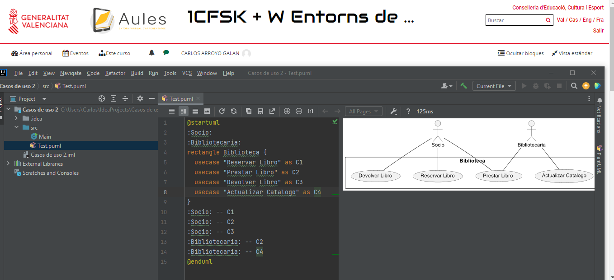

@startuml
:Socio:
:Bibliotecaria:
rectangle Biblioteca {
usecase "Reservar Libro" as C1
usecase "Prestar Libro" as C2
usecase "Devolver Libro" as C3
usecase "Actualizar Catalogo" as C4
}
:Socio: -- C1
:Socio: -- C2
:Socio: -- C3
:Bibliotecaria: -- C2
:Bibliotecaria: -- C4
@enduml

Los casos de uso se pueden identificar y completar mediante una plantilla de descripción textual, en estas identifican los actores, precondiciones, las relaciones con otros casos de uso y lo mas importante el flujo de eventos la cual es la interacción entre el actor y el sistema

Los casos de uso deben incluir más expresividad, por ello se pueden especificar relaciones entre casos de uso (Inclusion, extension y herencia) y relaciones entre actores (Herencia), vamos a ver algunos ejemplos de esto

Ejemplo de relación entre casos de uso Inclusión

Inclusion: significa que un caso de uso incluye a otro caso de uso y por lo tanto que se ejecute el primer caso también se ejecutará el otro caso de uso, para identificarlos se usa la linea discontinua con la etiqueta “«include»”

3
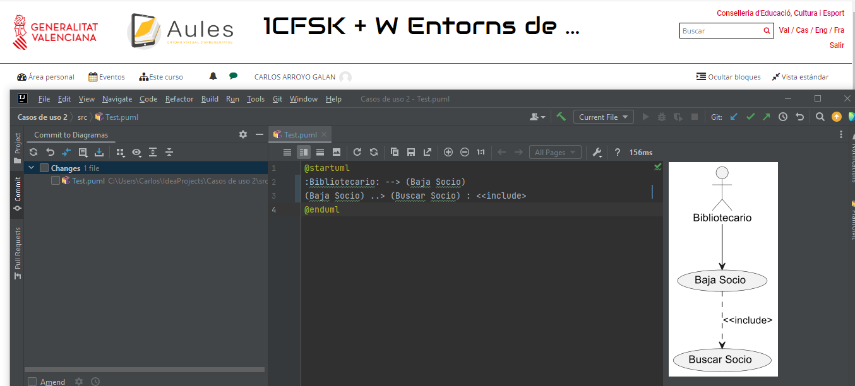

@startuml
:Bibliotecario: --> (Baja Socio)
(Baja Socio) ..> (Buscar Socio) : <<include>
@enduml

Ejemplo de relación entre casos de uso Extensión

Extensión: muy parecido a la inclusión solo que no se le activará siempre que se llame al anterior caso al que esté relacionado, solo se llamará a este cuando se cumpla una condición especificada en la plantilla

4
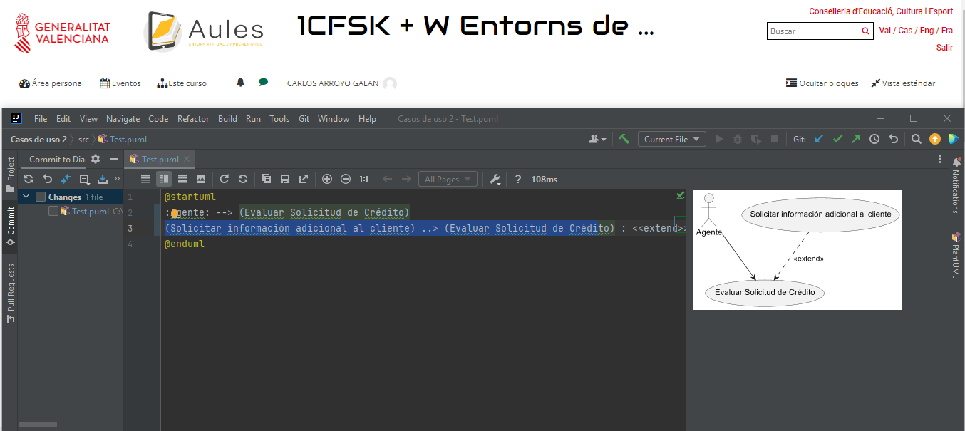

@startuml
:Agente: --> (Evaluar Solicitud de Crédito)
(Solicitar información adicional al cliente) ..> (Evaluar Solicitud de Crédito) : <<extend>>
@enduml

Ejemplo de relación entre casos de uso Herencia

Herencia: es una especialización de casos de uso, la cual significa que los casos de uso especializados son refinamientos del flujo de eventos del caso de uso base, el simbolo que se usará es --|>

5
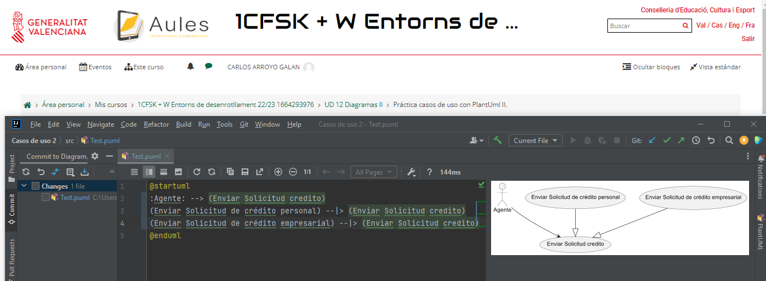

@startuml
:Agente: --> (Enviar Solicitud credito)
(Enviar Solicitud de crédito personal) --|> (Enviar Solicitud credito)
(Enviar Solicitud de crédito empresarial) --|> (Enviar Solicitud credito)
@enduml

Ejemplo de relaciones entre Actores Herencia

Herencia entre actores: solo es posible especificar entre ellos una relación de herencia, el caso que se usará es el siguiente –|> , lo primero que hay que hacer es identificar el acto antecesor y despues los actores descendientes, esto significa que los actores descendientes pueden tomar todos los roles que posee el actor antecesor.

6
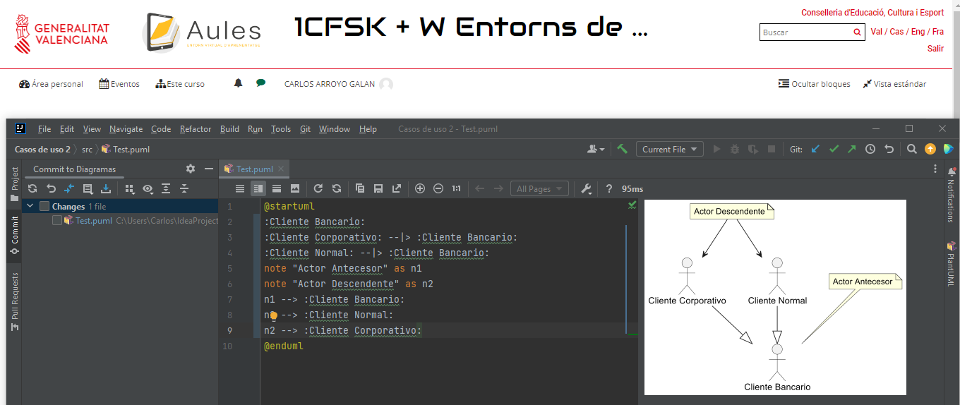

@startuml
:Cliente Bancario:
:Cliente Corporativo: --|> :Cliente Bancario:
:Cliente Normal: --|> :Cliente Bancario:
note "Actor Antecesor" as n1
note "Actor Descendente" as n2
n1 --> :Cliente Bancario:
n2 --> :Cliente Normal:
n2 --> :Cliente Corporativo:
@enduml

En la construcción de casos de uso podemos distinguir entre 3 niveles, el diagrama de contexto/diagrama inicial, las plantillas de descripción y el diagrama estructurado/modelo de casos de uso

Ejemplo de diagrama de contexto

El diagrama de contexto es el diagrama que nos sirve para identificar los limites del sistema, también identificamos en este los actores exteriores que interactuarán con este

7
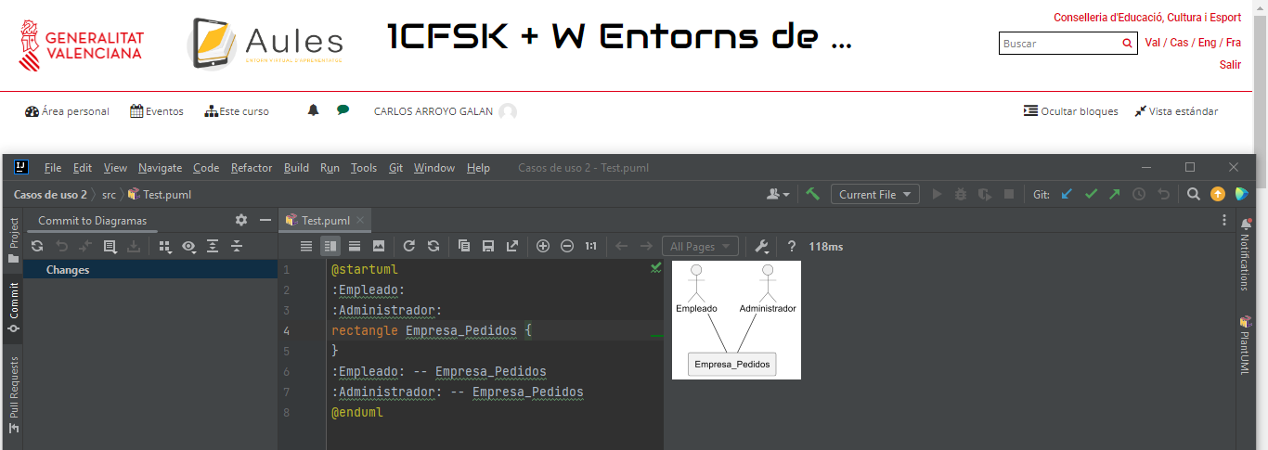

@startuml
:Empleado:
:Administrador:
rectangle Empresa_Pedidos {
}
:Empleado: -- Empresa_Pedidos
:Administrador: -- Empresa_Pedidos
@enduml

Ejemplo de Diagrama inicial

El diagrama inicial es el refinamiento del diagrama de contexto, este indica las principales funcionalidades del sistema, asi como las relaciones entre estos y los actores

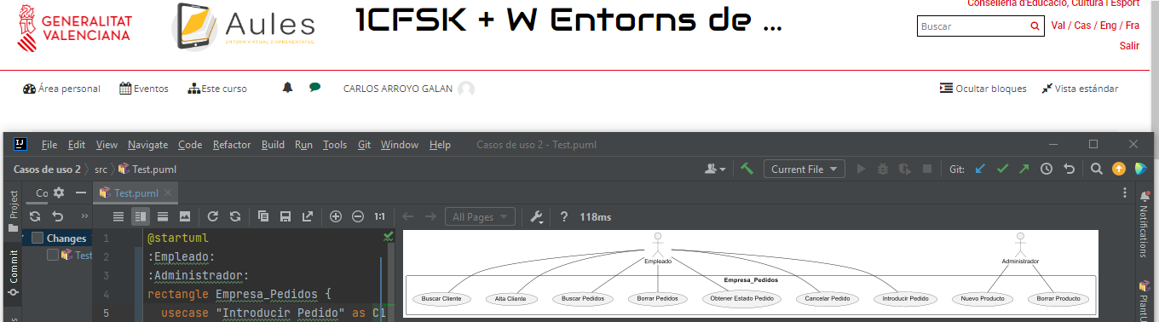
8
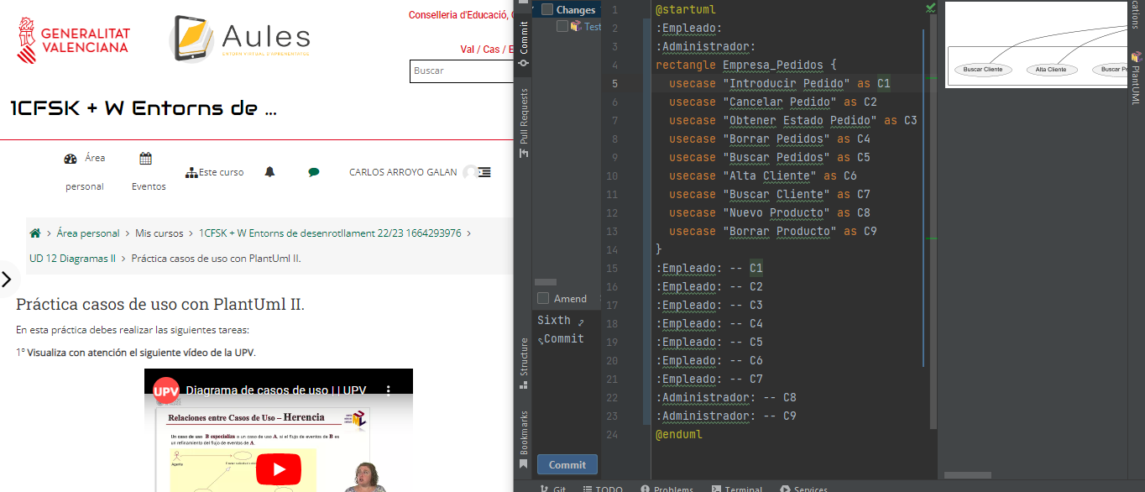
@startuml
:Empleado:
:Administrador:
rectangle Empresa_Pedidos {
usecase "Introducir Pedido" as C1
usecase "Cancelar Pedido" as C2
usecase "Obtener Estado Pedido" as C3
usecase "Borrar Pedidos" as C4
usecase "Buscar Pedidos" as C5
usecase "Alta Cliente" as C6
usecase "Buscar Cliente" as C7
usecase "Nuevo Producto" as C8
usecase "Borrar Producto" as C9
}
:Empleado: -- C1
:Empleado: -- C2
:Empleado: -- C3
:Empleado: -- C4
:Empleado: -- C5
:Empleado: -- C6
:Empleado: -- C7
:Administrador: -- C8
:Administrador: -- C9
@enduml

Ejemplo de Diagrama estructurado/Modelo de casos de uso

Es un refinamiento superior al anterior en el que los casos de uso se refinan con la aparición de diferentes tipos de relaciones entre ellos, con esta expresividad somos capaces de identificar los actores, los casos de uso a identificar y las relaciones entre ellos

9
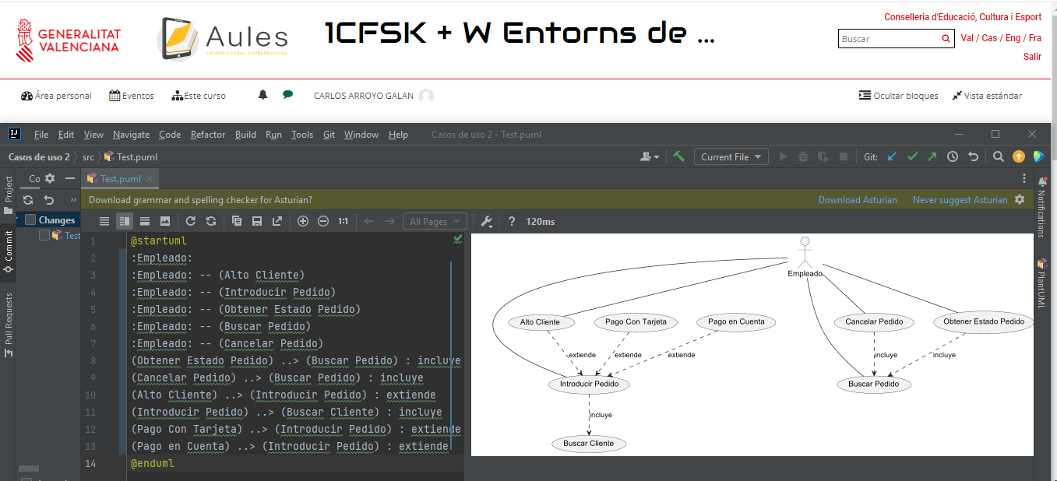

@startuml
:Empleado:
:Empleado: -- (Alto Cliente)
:Empleado: -- (Introducir Pedido)
:Empleado: -- (Obtener Estado Pedido)
:Empleado: -- (Buscar Pedido)
:Empleado: -- (Cancelar Pedido)
(Obtener Estado Pedido) ..> (Buscar Pedido) : incluye
(Cancelar Pedido) ..> (Buscar Pedido) : incluye
(Alto Cliente) ..> (Introducir Pedido) : extiende
(Introducir Pedido) ..> (Buscar Cliente) : incluye
(Pago Con Tarjeta) ..> (Introducir Pedido) : extiende
(Pago en Cuenta) ..> (Introducir Pedido) : extiende
@enduml

En conclusión, aprendemos que los diagramas de casos de uso permiten especificar las principales funcionalidades que el sistema ofrece a los actores , ademas de saber que uml proporciona notación para la representación de esto como ya hemos visto en los ejemplos

